|  |
| --- |
|  |
| Informasjonshefte om skolehelsetjenesten ved Midtstuen skole |
|  |

|  |  |  |
| --- | --- | --- |
| By_Vaapen_Svart |  |  |
|  | Oslo kommune |
|  | **Bydel Vestre Aker**  Helsestasjons- og skolehelsetjenesten |
|  |  |

|  |
| --- |
| 2019-2020 |

[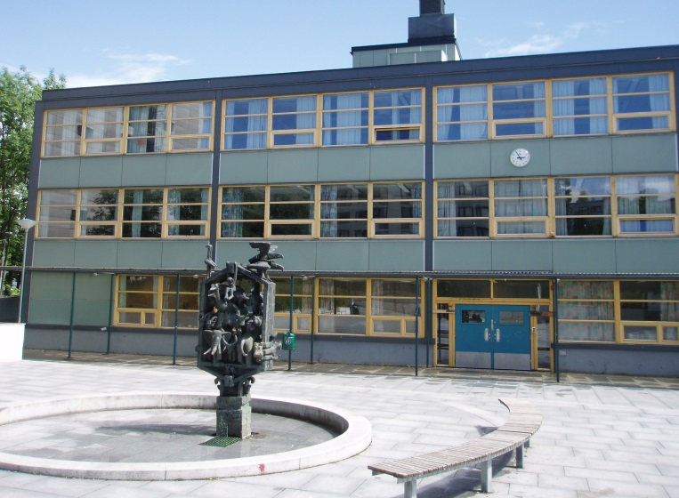](http://www.google.no/url?sa=i&rct=j&q=&esrc=s&source=images&cd=&cad=rja&uact=8&ved=2ahUKEwjsw8W-pfPbAhUCBywKHfMUAb0QjRx6BAgBEAU&url=http://archive.is/qX6P&psig=AOvVaw0u6yba5TsgNtPfZA3Vz1Mv&ust=1530169953455277)

Innhold

[Helsesykepleiers kontaktinformasjon på Midtstuen skole 2](#_Toc15895050)

[Velkommen til skolehelsetjenesten på Midtstuen skole 3](#_Toc15895051)

[Program skolehelsetjenesten ungdomsskolen 4](#_Toc15895052)

[Informasjon om måling og veiing, og individuell samtale med fokus på trivsel og velvære. 5](#_Toc15895053)

[Alkohol og rus 8](#_Toc15895054)

[Psykologisk førstehjelp – 8.trinn 9](#_Toc15895055)

[Medisinsk bistand i skolen 10](#_Toc15895056)

[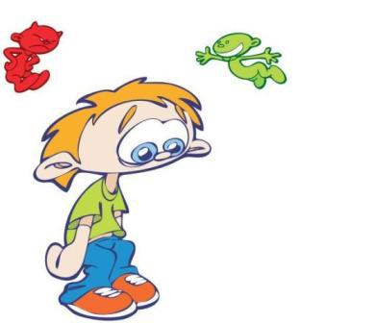](https://www.google.no/url?sa=i&rct=j&q=&esrc=s&source=images&cd=&cad=rja&uact=8&ved=0ahUKEwjwqO3v6YPWAhXhHJoKHfp0CBIQjRwIBw&url=https://ditpepperngror.wordpress.com/2013/03/22/tilbake-til-hverdagen/&psig=AFQjCNE-_dCIVV2hvEGdN-GanwIvUSqlfw&ust=1504349780643751)

|  |  |  |
| --- | --- | --- |
|  |  |  |
|  |  |

# Helsesykepleiers kontaktinformasjon på Midtstuen skole

Lene Barth er helsesykepleier på Midtstuen skole.

Tilstede på skolen:

**Mandag, torsdag og fredag kl. 08.00-15:30**

**Onsdag kl. 08:00-12:00**

(Kjernetid Kl.09-14.30) (Avvik kan forekomme)

Kontaktinformasjon:

**Mobil/tlf. kontor: 901 55 998**

**E-post:** [**lene.barth@bva.oslo.kommune.no**](mailto:lene.barth@bva.oslo.kommune.no)

(henvendelser er mest effektivt per sms eller e-post.)

**Helsestasjon for ungdom**

Tilbud om helsetjeneste til ungdom mellom 13 og 24 år.

**Åpent hver onsdag kl. 16-19 (stengt i skolens ferier)**

Adresse: Sørkedalsveien 150 B, 0754 Oslo

Vi som jobber der er helsesykepleiere og lege/medisinstudent med lisens. Vi tilbyr prevensjonsveiledning, herunder resept på hormonell prevensjon og innsetting av p-stav, testing for SOI (seksuelt overførbare infeksjoner), samtaler relatert til psykisk helse og oppfølging i forhold til rusproblematikk.

# Velkommen til skolehelsetjenesten på Midtstuen skole

*Skolehelsetjenesten skal – i samarbeid med hjem, skole og det øvrige hjelpeapparatet i samfunnet – arbeide for å identifisere og delta i å løse de helsemessige problem som knytter seg til elevens skolesituasjon, samt påpeke de forhold som fremmer helse og trivsel.*

**Skolehelsetjenesten gir støtte til barn og ungdommer og tilbyr:**

* Oppfølgende samtaler/støttesamtaler individuelt eller i grupper
* Henvise til andre tjenester dersom oppfølgende samtaler og/eller tiltak i skolehelsetjenesten ikke er tilstrekkelige
* Samarbeide med skole og foreldre om å tilrettelegge skolehverdagen
* Samarbeide med andre tjenester, for eksempel psykisk helsetjeneste i kommunen og BUP, for veiledning
* Motivere barn og ungdom som faller ut av behandling til å gjenoppta behandlingen

Helsesykepleier ønsker å samarbeide med ungdom og foresatte og oppfordrer til å ta kontakt ved spørsmål og bekymring vedrørende elevens trivsel og helse .

I løpet av 8. trinn vil alle elever innkalles til samtale hos helsesykepleier med fokus på trivsel og helse.

Som grunnlag for kontakt med den enkelte elev vil det være fint med oppdatert helseopplysninger og kontaktinformasjon, dette sendes ut første semester til 8.trinn som retuneres til helsesykepleier via kontaktlærer. Alle opplysninger vil bli behandlet fortrolig og ikke meddelt videre uten samtykke fra foresatte.

**Skolefravær**

Det er skolen som har ansvar for å sette i verk nødvendige tiltak for å redusere fravær. Skolehelsetjenesten ønsker å samarbeide med skolen om å følge opp bekymringsfullt fravær. Bekymringsfullt fravær kan være både dokumentert og ikke-dokumentert fravær.

# Program skolehelsetjenesten ungdomsskolen

**Orientering om skolehelsetjenestetilbudet på Midtstuen skole, skoleåret 2019/2020**

**8.trinn:**

* Helsesamtale med alle elevene på 8.trinn:

Alle elevene mottar helseopplysningsskjema – skal returneres til helsesykepleier via kontaktlærer.

Screening høyde / vekt.

Individuell samtale med fokus på ungdomstid, psykisk/fysisk helse, trivsel og velvære både hjemme og på skole.

* Undervisning i «Psykologisk førstehjelp» (mer info s.9).

**9. trinn**

* Helseopplysning av «Sex og samfunn, senter for ung seksualitet»:

Samliv, seksualitet, prevensjon, seksuelt overførbare sykdommer.

* Undervisning i «Det er min kropp» av helsesykepleier (og bydelens ruskonsulent?) (mer info s.10)..

**10.trinn:**

* Polio-vaksine DTP/IPV (difteri/stivkrampe/kikhoste/polio).

Vaksinen gis klassevis. Før hver vaksine gis det informasjon hjem og det må innhentes skriftlig tillatelse fra foresatte. Alle vaksiner er et tilbud til ungdommen – ingen vaksiner er påbudt.

Folkehelseinstituttet sine nettsider: [www.fhi.no-vaksiner](http://www.fhi.no-vaksiner)

Vaksinekort kan skrives ut her:

<http://helsenorge.no/Selvbetjening/Sider/Mine-vaksiner/Om-Mine-vaksiner.aspx>

* Undervisning i «Stressmestring» før eksamenstid (se s.10).
* Restvaksinering. Foresatte til elever som mangler vaksiner i barnevaksinasjonsprogrammet vil bli kontaktet.

# Informasjon om måling og veiing, og individuell samtale med fokus på trivsel og velvære.

Helsedirektoratet har anbefalt rutinemessige målinger av skolebarn. For skolehelsetjenesten innebærer anbefalingene veiing og måling i 3. og 8.klasse. Det er mulighet for å reservere seg mot målingene.

Vekt og høydeutvikling er en viktig indikator på barns utvikling og trivsel, og er en del av vår helseovervåkning.

Målingene finner sted på helsesykepleiers kontor i skoletiden, og utføres av helsesykepleier. Elevene kommer enkeltvis inn på kontoret, og måleresultatene vil bli ført inn i elevens helsejournal. Under målingen vil eleven bli bedt om å ta av seg sko og yttertøy, for øvrig beholdes vanlig innetøy på. Elevene får ikke selv vite hvor mye de veier, dette for å hindre at elevene sammenligner seg med hverandre.

Resultat av målingene er taushetsbelagte. Foresatte som ønsker informasjon, eller reservere seg bes ta kontakt med helsesykepleier på telefon eller via e-post.

Ved avvik i forhold til høyde eller vekt, vil helsesykepleier ta kontakt med foresatte. Hvis det ønskes vil det gis videre oppfølging.

I tilknytning til målingen vil jeg sette av tid til samtale med hver elev om trivsel i hjem/fritid/skole. Snakk gjerne om dette hjemme i forkant slik at eleven er forberedt.

Målingene finner sted i løpet av 8.trinn.

#### C:\Program Files (x86)\Microsoft Office\MEDIA\CAGCAT10\j0300840.wmf

#### Dataspill

*Dataspill er en naturlig del av barn og unges mediehverdag, det gir både underholdning, sosiale ferdigheter og opplevelser av mestring. Under har jeg samlet noen tips som kan være et redskap i forebygging mot spillavhengighet, tips om regulering av spilletid og eksempler på faresignaler.*

**Tips om forebygging**

**Vis interesse**

Ikke bruk TV- og dataspill som barnevakt. Spill gjerne sammen med barna/ungdommen. Ta også initiativ, og ikke bare si nei. For noen kan spillet bli en arena der de blir sett og verdsatt.

**Lær deg teknologien**

Barn og ungdom er raske til å ta i bruk nye medier. Ikke la dem være de eneste spesialistene.

Lær av ungdommen, som lærer mye på skolen og av kamerater.

**Ta ansvar – velg spill med omhu**

Ikke la de unge alene bestemme hvilke spill dere skal kjøpe. Vær klar over at spill også kan lastes ned fra internett, og kopieres fra CD ’er. Når ungdommen har vært på besøk hos venner, så spør hvilke spill de har spilt. *Spill som har en avslutning er lettere å regulere.*

**Spill i åpne rom**

Gå ofte bort/inn til den som spiller, da har du bedre kontroll.

**Skap alternativer**

Ikke la TV- og dataspill være den viktigste hobbyen til ungdommen. Barn og unge som kjeder seg hvis de ikke får spille trenger flere spennende alternativer. Fysisk aktivitet er bra for kroppen.

**Reguler tiden**

Innfør «spillefrie» soner i løpet av dagen eller uken. Gi de unge spilletid per dag eller en tidskonto hver uke som de kan bruke foran TV- eller dataskjermen.

**Gjør avtaler med andre foreldre**

Sørg for at foreldregruppen i klassen eller vennegjengen kan innføre like regler for spilling.

**Vær en tydelig voksen. Ta ansvar.**

**Tips om regulering av spilletid**

**Forhandlinger**

La alle parter få uttale seg om sitt ønske. Det er viktig å skille mellom spilling og nødvendige nettaktiviteter. De fleste mennesker blir motivert av å ha innflytelse over sitt eget liv, la derfor spilleren uttale seg om sine ønsker og behov – for hvordan spillingen skal reguleres i hjemmet. Har familien enda ikke kjøpt inn et nytt spill er det lettere å forhandle om reglene. I noen familier kan det være aktuelt å skifte passord til WiFi i hjemmet slik at ungdommen ikke kommer på nett.

Det kan forhandles om det meste. Her er noen forslag:

* Økt spilletid mot felles middag.
* Holde rommet sitt rent og ryddig gir økt spilletid.
* Faste klokkeslett på hverdager mot eventuelt friere spilletid i helgene.
* Økt spilletid i helgen mot aktiviteter utenfor huset i løpet av helgen.
* Gjøre lekser uten mas hver dag mot fast eventuelt økt spilletid.
* Bidrag i familien mot fri spilletid etter et bestemt klokkeslett.

**Faresignaler**

* Irritasjon, rastløshet og dårlig humør, mindre sammen med venner
* Fravær fra skolen / dårligere karakterer.
* Mer krangling i familien.
* Har forsøkt å redusere eller begrense spillingen uten å lykkes.
* Lyver for personer som er viktige for dem.
* Problemer med å sove.
* Tenker på spillingen når de ikke spiller.
* Bruker stadig mer tid på spilling for å oppnå samme spenningen.
* Langt hyppigere spilling og langt flere timer i løpet av uken.
* Spiller til flere tider av døgnet, og oftere på ubekvemme tider.
* Slutter med alle andre aktiviteter som fotball, håndball etc.

Kilde: [www.hjelpelinjen.no](http://www.hjelpelinjen.no)

C:\Program Files (x86)\Microsoft Office\MEDIA\CAGCAT10\j0195384.wmf

# Alkohol og rus

Hvert år blir skolen gjort oppmerksom på at enkelte elever i 8. trinn har debutert med alkohol. Vi ønsker å gjøre dere oppmerksomme på dette, og ber dere ta en prat med ungdommen deres.

**Hvorfor er alkohol farlig for tenåringer?**

* Det er ikke illegale rusmidler som er det vanligste ”partydopet” – det er alkohol.
* Første gang ungdom får alkohol, hasj eller piller, er det vanligvis ikke av ukjente på fest eller av ”langeren utenfor skoleporten”, men av kjæresten, venner eller voksne de kjenner.
* Vold og alkohol henger sammen. Både voldsofferet og voldsutøveren er ofte alkoholpåvirket. Man havner oftere i krangel under alkoholpåvirkning.
* Risikoen for alle typer ulykker øker under alkoholpåvirkning.
* Tenåringer bedømmer dårlig konsekvensene av sin egen drikking.
* Man har oftere sex man angrer på underalkoholpåvirkning.
* Nesten alle som prøver narkotika for første gang er påvirket av alkohol.
* Risikoen for senere problembruk er langt større for den som drikker mye og ofte i tenårene.
* Forskning viser at det er en sammenheng mellom tidlig røykestart og alkoholdebut, og utprøving av hasj og andre illegale rusmidler. Enkelte av dem som debuterer tidlig, har høyere risiko for å utvikle rusproblemer senere i livet.
* Det er uvanlig at 8. klassinger bruker rusmidler. Den gjennomsnittlige debutalderen på alkohol i Oslo er i 2008 14,8 år for øl. Folkehelseprofil 2018 viser at 19 % av ungdomsskoleelever i bydel Vestre Aker har vært tydelig beruset ila. de siste 12 månedene (<https://khp.fhi.no/PDFVindu.aspx?Nr=030107&sp=1&PDFAar=2018>).
* Ungdom lærer ikke ”gode drikkevaner” av å få med alkohol hjemmefra. De drikker ofte dette i tillegg til det de får tak i ute.

**Helsedirektoratets 5 gode råd til foreldre:**

* Ikke gi alkohol til ungdom under 18 år.
* Snakk med andre foreldre om felles mål og grenser.
* Tenk gjennom dine egne grenser i forhold til alkohol.
* Vis at du bryr deg. Sett tydelige grenser.

**Foreldrerollen handler om:**

* Å være tilstede som en tydelig og trygg voksen.
* Bruke tid sammen og ha det gøy.
* Snakke om både hyggelige og vanskelige ting.
* Finne en balanse mellom frihet og kontroll som både foreldre og barn kan leve med.
* Å være tilgjengelig for ungdommen om det mistenkes festing i omgangskretsen.

Forskning viser at jo mer tid barn har sammen med familien, jo mindre er sjansen for å få problemer med ulike rusmidler. Ved å prioritere tid sammen med ungdommen din vil du også lettere kunne oppdage om noe ikke stemmer. Et hovedmål i norsk alkoholpolitikk er å få de unge som begynner å drikke alkohol til å begynne så sent som mulig (utsette debutalderen).

Kilde: Rusmiddeletaten. <http://www.rus-ost.no/file=5364>

# Psykologisk førstehjelp – 8.trinn

Psykologisk førstehjelp er et verktøy som elevene kan ha nytte av i mange hverdagssituasjoner. Psykologisk førstehjelp er et undervisningsopplegg som helsesykepleier ved skolen vil gjennomføre sammen med sosiallærer i alle klasser på 8. trinn. Psykologisk førstehjelp er utarbeidet av psykologspesialist Solfrid Raknes.

**Psykologisk Førstehjelp** har fokus på følelsesbevissthet, hvordan vi har det avhenger mye av det vi tenker og gjør. Begrepene ***grønne*** og ***røde*** tanker vil bli presentert. Grønne tanker er hjelpsomme tanker som gjør oss tryggere og gladere. Røde tanker er plagsomme tanker som gjør situasjonen vanskeligere for oss, og kan hindre oss i å gjøre det vi ønsker.

Det er spesielt nyttig å bli bevisst på hvordan vi tolker ulike situasjoner. En tolkning av en situasjon er ikke nødvendigvis den eneste, eller riktige forståelsen av en hendelse. Filmsnutter fra kjente hverdagssituasjoner kan danne grunnlag for diskusjon om ulike måter å forstå dette på. Eksemplene kan bidra til å nyansere tankene, og oppdage at det finnes alternative måter å tenke på.

***Hjelpehånden*** blir i Psykologisk førstehjelp brukt som et hjelpemiddel til å rydde når tanker og følelser blir vanskelige og uoversiktlige. Elevene vil få trene seg på å bruke hjelpehånden i timen. Vi kommer til å bruke eksempler på situasjoner som vi vet mange elever opplever utfordrende, for eks. presentasjoner i klassen og utfordringer relatert til sosiale medier. Vi vil sammen se på hvilke røde tanker som kan dukke opp, og hvilke grønne tanker som kan være nyttige å finne? Videre vil vi se etter alternative måter å håndtere forskjellige situasjoner på, og hvem som kan hjelpe deg.

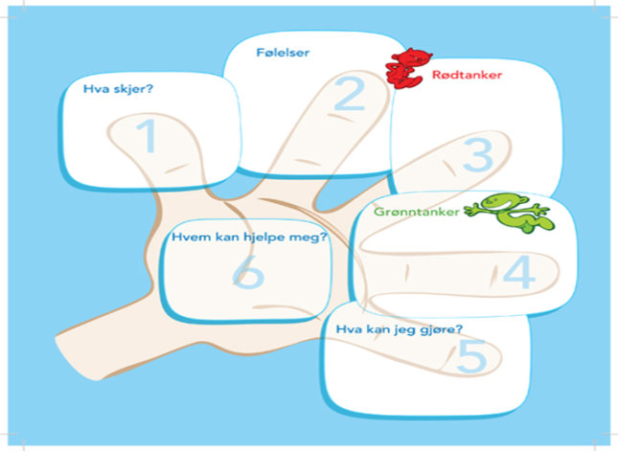

Psykologisk førstehjelp er ment som verktøy til selvhjelp, for å lære seg og håndtere følelser og vanskelige situasjoner. Det er fint om dere sammen med ungdommen ser nærmere på temaet hjemme. Nyttige referanser:

Raknes, Solfrid, S (2010), Psykologisk førstehjelp ungdom. Gyldendal Norsk forlag

[http://www.youtube.com/watch?v=XTUyXgXlYF4](http://www.youtube.com/watch?v=XTUyXgXlYF4http://www.barnevakten.no/app-hjelp-mot-vonde-foelelser/)

[http://www.barnevakten.no/app-hjelp-mot-vonde-foelelser/](http://www.youtube.com/watch?v=XTUyXgXlYF4http://www.barnevakten.no/app-hjelp-mot-vonde-foelelser/)

<http://norskeapps.net/iphone-ipad/utdanning/hjelpehanda-btuqdeu.html>

**Det er min kropp – 9. trinn**

Dette var et undervisningsprosjekt som ble prøvd ut første gang våren 2019 på Midtstuen skole. Prosjektansvarlig helsesykepleier, ansatt fra politiet og helsesykepleier fra Midtstuen skole sto for undervisning. Undervisningsopplegget består av 2 deler slik at elevene får påfyll av kunnskap og oppfriskning av tema som allerede har vært snakket om. Undervisningen fokuserer på opplysning om positiv seksualitet, sosiale medier, rusmidler, grensesetting og lovverk. Med slik opplysning håper vi ungdom får mer kunnskap som kan hjelpe dem til å ta gode valg i situasjoner som påvirker deres fysiske og psykiske helse. Helsesykepleier håper å gjennomføre dette for 9.trinn skoleåret 2019/2020.

**Stressmestring – 10.trinn**

Vårsemester betyr eksamenstid for elevene på 10.trinn og for noen elever kan dette oppleves stressende. I den forbindelse tilbyr helsesykepleier kort undervisning i hver klasse med fokus på hva stress er, hva som skjer i kropp og sinn og hva som kan være lurt å gjøre i slike perioder.

# Medisinsk bistand i skolen

Foresatte til elever som har behov for medisinsk bistand i skolen, bes henvende seg til skolens helsesykepleier. Slik at avtale- og ansvar om medisinering fylles ut og signeres og legges i elevens helsejournal. Skjemaet er en avtale mellom foresatte og skole om at:

**Foreldre/foresatte:**

1. Leverer tilstrekkelig mengde medisiner til enheten.

2. Leverer annet utstyr som er nødvendig for å gi medisinen.

3. Leverer medisinoversikt og skriftlig informasjon om medisineringen. Ny medisinoversikt ved endringer.

Medisinoversikt skal helst være signert av lege.

**Skolen:**

1. Oppbevarer medisinene på en betryggende måte.

2. Sørger for at eleven/barnet får sine medisiner ut fra avtale og medisinoversikt.

3. Har rutiner som sikrer at medisinhåndteringen og utlevering skjer på en forsvarlig måte og at den som utleverer medisiner har nødvendig informasjon og kunnskap.

[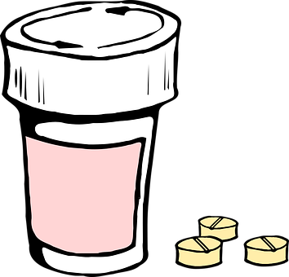](https://www.google.no/url?sa=i&rct=j&q=&esrc=s&source=imgres&cd=&cad=rja&uact=8&ved=0ahUKEwihpqTk04PWAhWFNpoKHWgtAaIQjRwIBw&url=https://pixabay.com/en/photos/pharmacist/&psig=AFQjCNETKpP4HFXzzlI1xq0GoJUdxVuGow&ust=1504343876043417)